**Конкурс чтецов «Стихов весёлый перезвон»**

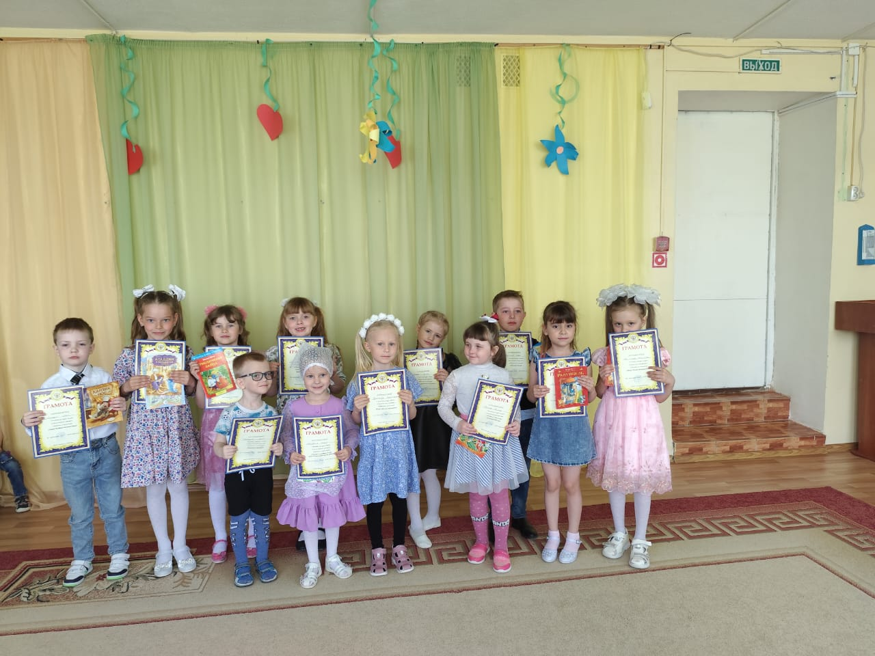

15 мая каждого года отмечается Международный День Семьи.

Мы в нашем детском саду не могли оставить это событие без внимания. В этот знаменательный день в МДОУ детском саду «Росинка» прошёл традиционный конкурс чтецов «Стихов весёлый перезвон!», посвящённый Году семьи. В конкурсе приняли участие воспитанники из групп «Пчёлки» и «Весёлые мышата». В качестве гостей и членов жюри были приглашены родители.

Ребята представили вниманию зрителей и членов жюри стихотворения про семью. Все участники конкурса чтецов долго готовились и старались прочитать свое стихотворение выразительно и ярко, как настоящие артисты.

В течение мероприятия ребята из подготовительной группы показали художественные номера; танец с сердцами, исполнили песню, играли на музыкальных инструментах.  
При подведении итогов жюри пришлось нелегко. Но все участники получили грамоты и призы. От всей души поздравляем и благодарим ребят за участие в конкурсе чтецов, за их талант и творческий потенциал.

Каждой семье желаем мира, добра и семейного благополучия!

